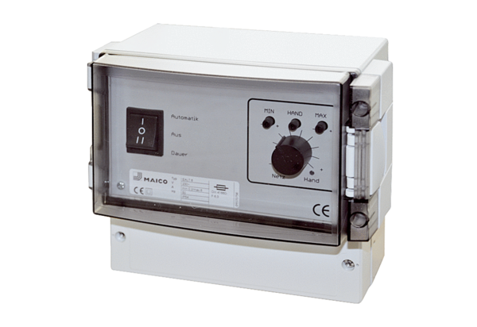Temperaturregelsystem, Lastteil EALT 6Verpackungseinheit: 1 StückSortiment: C
Artikelnummer: 0157.0756Hersteller: MAICO

